Hướng dẫn chạy API Reddit dạng script

Bước 1: Đăng ký một tài khoản Reddit tại<https://www.reddit.com/login>

* Sau khi đăng ký xong vào trang cá nhân, ghi nhớ tên tài khoản.

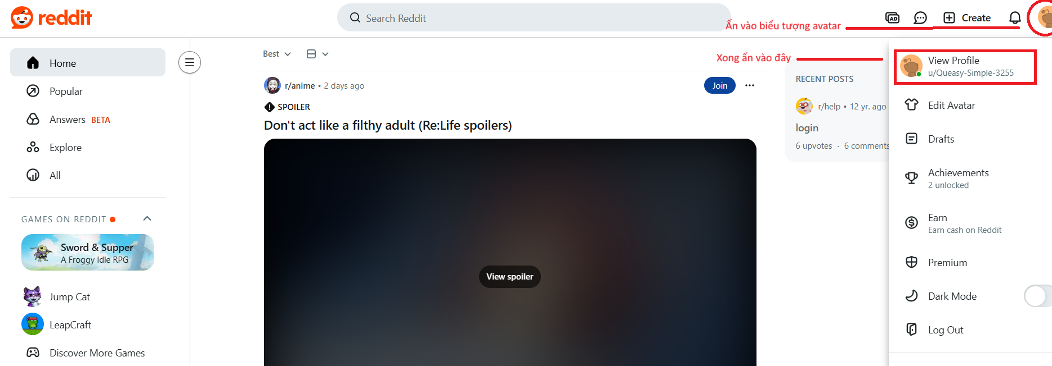

Bước 2: Truy cập trang <https://www.reddit.com/prefs/apps>

* Đăng nhập tài khoản vừa đăng ký.
* Ấn chọn: **are you a developer? Create an app…**

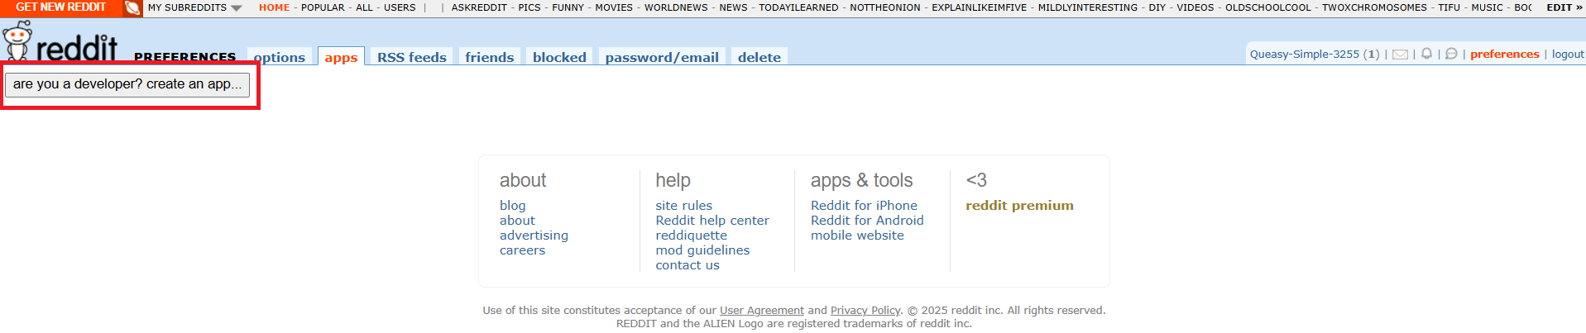

* Nhập các thông tin cần thiết, sau khi nhập xong nhấn vào nút **create app**

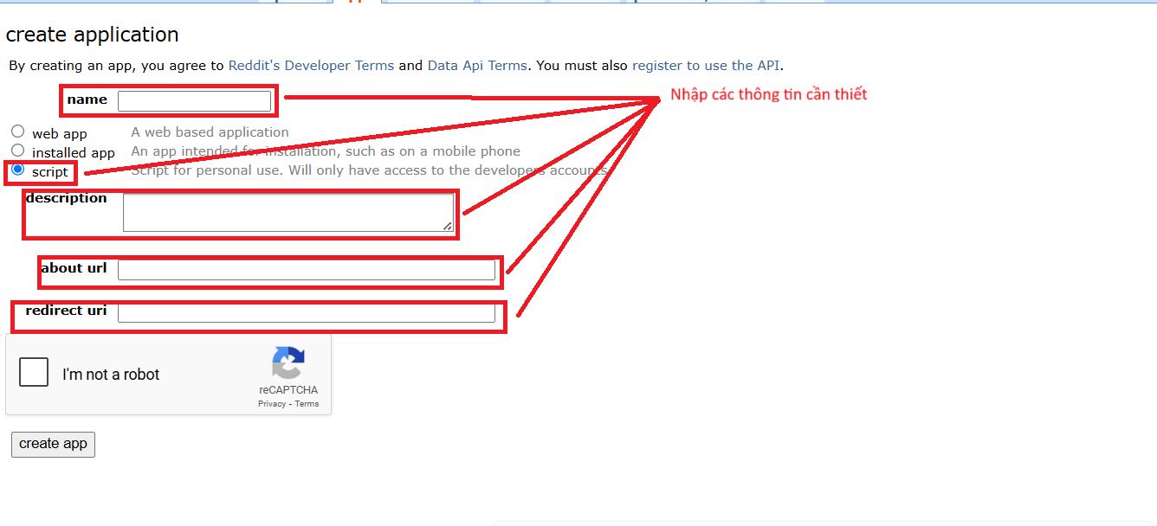

* Sau khi tạo app xong, ghi nhớ hai thông tin này:

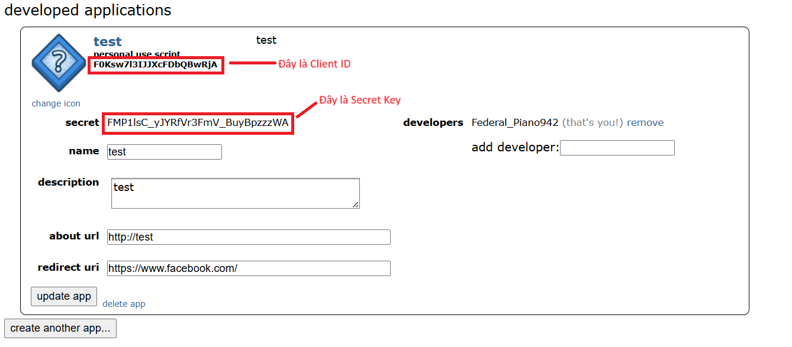

Bước 3: Vào thư mục code. Mở file **apireddit.py** .

